

**CHƯƠNG TRÌNH QUẢN LÝ HIỆU THUỐC MEDKIT – NHÓM 17**

TÀI LIỆU HƯỚNG DẪN SỬ DỤNG– V1.0

tp hỒ CHÍ MINH, THÁNG 12 NĂM 2024

mÔN PHÁT TRIỂN ỨNG DỤNG (Có đồ án)

Bộ môn Kỹ thuật phần mềm – Khoa Công nghệ thông tin – ĐH Công nghiệp TP. HCM

**MỤC LỤC**

**1.** **GIỚI THIỆU ỨNG DỤNG** 0

**2.** **CẤU HÌNH PHẦN CỨNG - PHẦN MỀM** 2

2.1 Phần cứng 2

2.2 Phần mềm 2

**3.** **CÁC CHỨC NĂNG CHÍNH** 3

3.1 Chức năng của Người quản lý và Nhân viên 3

3.1.1 Giao diện Đăng nhập: 3

3.1.2 Giao diện Thay đổi mật khẩu: 4

3.1.3 Giao diện Quản lý Bán hàng: 5

3.1.4 Giao diện Quản lý Sản phẩm: 8

3.1.5 Giao diện Quản lý Hóa đơn: 11

3.1.6 Giao diện Quản lý Khách hàng: 12

3.1.7 Giao diện Nhà cung cấp: 15

3.1.8 Giao diện Phiếu nhập hàng: 17

3.2 Chức năng của Người quản lý 19

3.2.1 Giao diện Nhân viên: 19

3.2.2 Giao diện Lịch làm việc: 21

3.2.3 Giao diện Thống kê: 23

**MỤC LỤC HÌNH ẢNH**

Hình 1: Giao diện Đăng nhập 3

Hình 2: Giao diện Thay đổi mật khẩu 4

Hình 3: Giao diện Quản lý Bán hàng 5

Hình 4: Giao diện Quản lý Sản phẩm 8

Hình 5: Giao diện Thêm mới Sản Phẩm. 9

Hình 6: Giao diện Quản lý Hóa đơn 11

Hình 7: Giao diện Khách hàng 12

Hình 8: Giao diện Thêm mới Khách hàng. 13

Hình 9: Giao diện Quản lý Nhà cung cấp 15

Hình 10: Giao diện Thêm mới Nhà cung cấp 15

Hình 11: Giao diện Quản lý Phiếu nhập hàng 17

Hình 12: Giao diện Thêm mới Phiếu nhập hàng 17

Hình 13: Giao diện Nhân viên. 19

Hình 14: Giao diện Thêm mới Nhân viên. 20

Hình 15: Giao diện Lịch làm việc. 21

Hình 16: Giao diện Thống kê thông số chi tiết 23

Hình 17: Giao diện Thống kê doanh thu 23

Hình 18: Giao diện Thống kê khách hàng 24

# **GIỚI THIỆU ỨNG DỤNG**

Hệ thống quản lý nhà thuốc MEDKIT được thiết kế nhằm đáp ứng nhu cầu chăm sóc sức khỏe và mua sắm thuốc ngày càng cao, đặc biệt sau đại dịch COVID-19, khi nhu cầu sử dụng dịch vụ y tế và các sản phẩm thuốc gia tăng đáng kể. Với các tính năng quản lý hiệu quả, MEDKIT hỗ trợ nhân viên nhà thuốc phục vụ khách hàng nhanh chóng, chính xác và an toàn, đồng thời giúp nhà quản lý dễ dàng kiểm soát toàn bộ hoạt động của nhà thuốc một cách minh bạch và hiệu quả. MEDKIT không chỉ là một hệ thống lưu trữ thông tin mà còn là giải pháp tổng thể, đảm bảo sự rõ ràng trong quản lý kho, tài chính, và bảo mật dữ liệu, đáp ứng các yêu cầu khắt khe của ngành dược phẩm.

MEDKIT hỗ trợ nhân viên nhà thuốc trong việc tiếp nhận và xử lý đơn hàng, đồng thời đề nghị khách hàng cung cấp các thông tin cá nhân như họ tên, số điện thoại, năm sinh và tình trạng dị ứng để nhân viên dễ dàng tư vấn phù hợp với từng cá nhân. Đặc biệt, hệ thống khuyến khích khách hàng tham gia chương trình thành viên với nhiều ưu đãi như tích lũy và đổi điểm thưởng. Khách hàng cũng có thể chọn thanh toán bằng tiền mặt hoặc qua ngân hàng, đồng thời kiểm tra kỹ các chi tiết đơn hàng trực tiếp trên màn hình trước khi hoàn tất, góp phần giảm thiểu sai sót và bảo vệ môi trường qua việc giảm sử dụng hóa đơn giấy. Nhờ vậy, MEDKIT đảm bảo mọi giao dịch đều minh bạch, nhanh chóng và tiện lợi.

Ngoài các tiện ích cho khách hàng, MEDKIT còn đặc biệt chú trọng đến tính bảo mật. Tất cả dữ liệu cá nhân và giao dịch đều được mã hóa và chỉ những nhân viên có thẩm quyền mới có thể truy cập, giúp bảo vệ an toàn tuyệt đối cho thông tin khách hàng. Hệ thống cũng thường xuyên kiểm tra và cập nhật để ngăn chặn các lỗ hổng bảo mật, đảm bảo tính bảo mật cao nhất cho thông tin. Với khả năng lưu trữ, quản lý thuốc và kiểm tra tồn kho, MEDKIT giúp nhân viên dễ dàng theo dõi số lượng thuốc nhập vào, đơn giá, nguồn gốc từ nhà cung cấp, và hạn sử dụng.

Hệ thống MEDKIT cũng hỗ trợ nhà quản lý nắm bắt toàn bộ hoạt động của nhà thuốc thông qua các báo cáo thống kê chi tiết cuối mỗi ngày, bao gồm tổng số thuốc đã bán, số lượng còn lại, thuốc hết hạn và tình hình thu chi. Các dữ liệu này giúp nhà quản lý đưa ra các quyết định kinh doanh dựa trên thông tin chính xác và kịp thời, tối ưu hóa hoạt động và đảm bảo hiệu quả trong quản lý hàng hóa và tài chính.

Tóm lại, hệ thống quản lý MEDKIT không chỉ nâng cao hiệu quả kinh doanh mà còn tạo dựng niềm tin và sự hài lòng cho khách hàng thông qua tính chính xác, bảo mật và minh bạch trong quy trình phục vụ. MEDKIT đã và đang trở thành một phần không thể thiếu trong việc chăm sóc sức khỏe cộng đồng, góp phần xây dựng một hệ thống y tế hiện đại và toàn diện hơn, mang đến lợi ích thiết thực cho cả khách hàng lẫn nhân viên nhà thuốc.

# **CẤU HÌNH PHẦN CỨNG - PHẦN MỀM**

## Phần cứng

|  |  |  |  |
| --- | --- | --- | --- |
| **CPU** | **RAM** | **HDD** | **Architecture** |
| Intel Core i5, 2.3 GHz | 8 GB | 360 GB | 64 bit |
| Apple M1 | 8 GB | 256 GB | 64bit |

## Phần mềm

|  |  |  |
| --- | --- | --- |
| **Tên phần mềm** | **Phiên bản** | **Loại** |
| Microsoft Visual Studio Tools for Applications 2019 | 16.0.31110 | IDE cho C#/Visual Basic .NET |
| Eclipse IDE for Java EE Developers | 24.03 | IDE cho Java |
| Microsoft SQL Server 2024 | 20.1.10.0 | Hệ quản trị cơ sở dữ liệu |
| SceneBuilder | 23.0.0 |  |
| Visual Paradigm for UML | 10.0 |  |
| Microsoft Windows 11 | 11 | Hệ điều hành |
| Microsoft Visual Studio Code | 1.87.2 |  |
| MacOS Sonoma | 14.7 | Hệ điều hành |

# **CÁC CHỨC NĂNG CHÍNH**

## Chức năng của Người quản lý và Nhân viên

### Giao diện Đăng nhập:

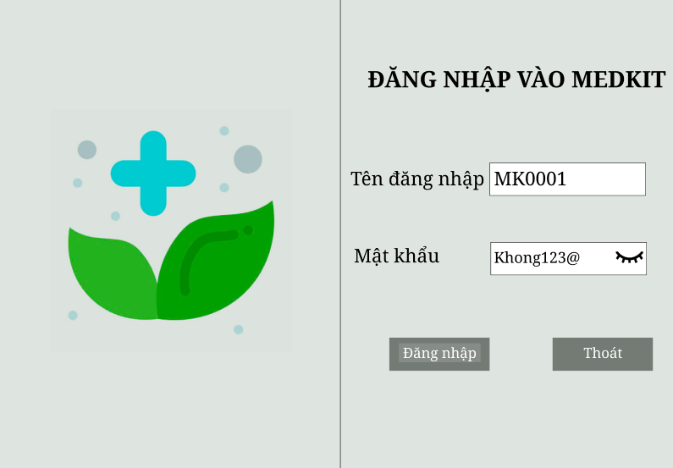

Hình 1: Giao diện Đăng nhập

* **Giao diện:**
* Tên đăng nhập: là mã của người dùng đã lưu trong hệ thống. Ví dụ: MK0001 (MK là viết tắt của MEDKIT, 0001 là mã tự động phát sinh tăng dần)
* Mật khẩu: nếu lần đầu vào mặc định *1111*. Người dùng có thể thay đổi khi đăng nhập vào hệ thống thành công.
* Nút Đăng nhập: để truy cập vào hệ thống.
* Nút Hiển thị mật khẩu: người dùng có thể chọn nút “mắt” trong khung nhập mật khẩu để xem những gì người dùng nhập.
* **Chi tiết các chức năng:**
* Chức năng: Đăng nhập:
* Bước 1: Nhập tên đăng nhập.
* Bước 2: Nhập mật khẩu.
* Bước 3: Nhấn nút Đăng nhập.

### Giao diện Thay đổi mật khẩu:

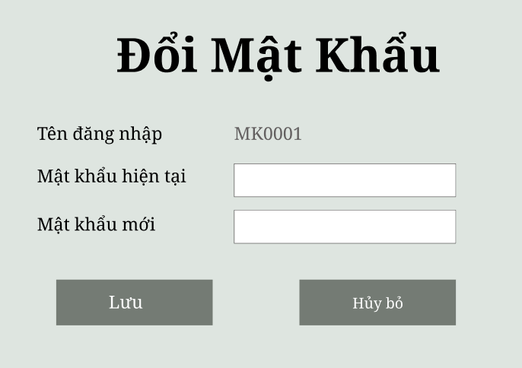

Hình 2: Giao diện Thay đổi mật khẩu

* **Giao diện:**
* Tên đăng nhập: là mã của nhân viên đã lưu trong hệ thống. Ví dụ: MK0001 (MK là viết tắt của MEDKIT, 0001 là mã tự động phát sinh tăng dần).
* Mật khẩu hiện tại: là mật khẩu mặc định *“1111”* sau khi tạo ra, và những lần sau đó là mật khẩu của người dùng.
* Mật khẩu mới: phải theo nguyên tắc tối thiểu 10 ký tự. Ví dụ: password123
* Lưu: Cập nhật mật khẩu mới vào trong hệ thống.
* Hủy bỏ: Người dùng có thể thay đổi ý muốn của mình chọn nút “Hủy bỏ” để thoát, và quay về trở lại “Trang chủ”.
* **Chi tiết các chức năng:**
* Thay đổi mật khẩu:
  + Bước 1: Nhập mật khẩu hiện tại.
  + Bước 2: Nhập mật khẩu mới.
  + Bước 3: Nhấn nút Lưu.

### Giao diện Quản lý Bán hàng:

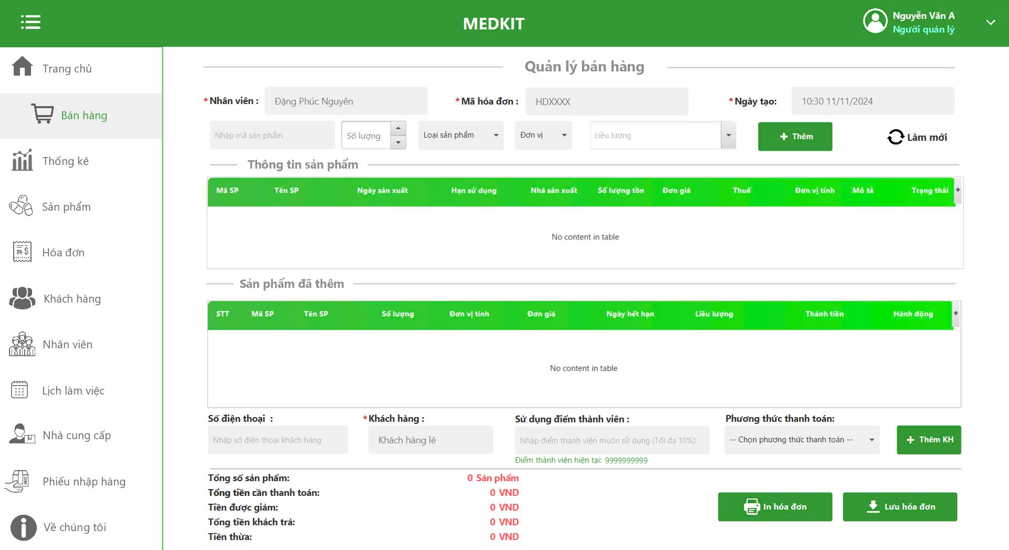

Hình 3: Giao diện Quản lý Bán hàng

* **Giao diện:**
* Menu bên trái: người dùng có thể chọn các chức năng tương ứng.
* Trong khung đầu tiên:
* Nhân viên: là nhân viên đang trong ca làm sử dụng ứng dụng quản lý hiệu thuốc MEDKIT, không thể chỉnh sửa.
* Mã hóa đơn: là mã hệ thống tự động phát sinh, không thể chỉnh sửa.
* Ngày tạo: là mặc định ngày giờ tại thời điểm hiện tại, không cho phép chỉnh sửa.
* Mã sản phẩm: là mã của thuốc hoặc thiết bị y tế được lấy từ nhãn dán trên sản phẩm đó.
* Số lượng: để nhập số lượng của sản phẩm, có thể điều chỉnh lên xuống để tăng hoặc giảm số lượng.
* Đơn vị tính: là combo box để chọn theo: viên, vỉ, hộp, chai, ống, gói.
* Liều lượng: là combo box để chọn liều lượng thuốc uống tùy theo từng loại thuốc nhất định.
* Ô Tìm kiếm: là để tìm kiếm sản phẩm theo mã sản phẩm, tên sản phẩm, mô tả,…Tìm kiếm theo mọi điều kiện nếu có trong cơ sở dữ liệu.
* Nút Thêm vào giỏ: để thêm sản phẩm khách hàng mua vào giỏ hàng.
* Nút Làm mới: để xóa hết tất cả thông tin bên trong giao diện Quản lý bán hàng trở về trạng thái ban đầu.
* Trong khung Thông tin sản phẩm: Hiển thị toàn bộ dữ liệu tìm kiếm trùng khớp khi nhập ở ô mã sản phẩm.
* Trong khung Sản phẩm đã thêm: là thông tin các sản phẩm tương ứng với số lượng đã thêm.
* Trong khung Thông tin hoá đơn:
  + Số điện thoại: là số điện thoại của khách hàng.
  + Nút “In hoá đơn”: để in hoá đơn cho khách hàng.
  + Nút “Lưu hóa đơn”: để xem trước khi in hóa đơn.
  + Tổng tiền: là tổng tiền của giỏ hàng.
  + Điểm sử dụng: là số điểm mà khách hàng muốn trừ đi để giảm tiền hóa đơn.
  + Tiền phải thanh toán: là tổng tiền sau khi đã trừ tiền điểm.
  + Tiền nhận: là số tiền thanh toán nhận từ khách hàng.
  + Tiền thừa: là số tiền còn lại sau khi thanh toán.
* **Chi tiết các chức năng:**
* Tìm kiếm sản phẩm:
  + Bước 1: Nhập mã sản phẩm.
  + Ngay khi mã sản phẩm được nhập, hệ thống sẽ tự động tìm kiếm và hiển thị các thông tin chi tiết của sản phẩm trong khu vực. Thông tin sản phẩm bên dưới, bao gồm tên sản phẩm, giá, tồn kho, và mô tả (nếu có). Người dùng không cần nhấn thêm bất kỳ nút nào; kết quả sẽ tự động xuất hiện khi nhập xong mã sản phẩm.

=> Các thông tin sản phẩm sẽ hiển thị trong khung Thông tin sản phẩm.

* Thêm vào giỏ:
  + Bước 1: Tìm kiếm sản phẩm.
  + Bước 2: Nhập số lượng.
  + Bước 3: Nhấn nút Thêm .

=> Thông tin sản phẩm tương ứng với số lượng đã nhập sẽ được thêm vào khung Giỏ hàng.

* Cập nhật số lượng:
  + Bước 1: Chọn sản phẩm trong Giỏ hàng.
  + Bước 2: Nhập số lượng hoặc điều chỉnh thay trượt lên xuống.

=> Số lượng của sản phẩm đã chọn sẽ được cập nhật vào khung Giỏ hàng.

* Xoá khỏi giỏ hàng:
  + Bước 1: Chọn sản phẩm trong Giỏ hàng.
  + Bước 2: Nhấn nút (x) màu đỏ trong mục trường hành động để xóa sản phẩm khỏi giỏ hàng.

=> Thông tin sản phẩm đã chọn trong Giỏ hàng sẽ biến mất.

* Tìm kiếm khách hàng:
  + Bước 1: Nhập số điện thoại.
  + Bước 2: Nhấn nút Tìm kiếm.

=> Thông tin khách hàng sẽ hiển thị trong khung Thông tin hoá đơn.

* Tính tiền:
  + Bước 1: Nhập số tiền nhận từ khách hàng.
  + Bước 2: Nhấn nút Máy tính.

=> Số tiền trả lại sẽ hiển thị trong khung Thông tin hoá đơn.

* Tạo hoá đơn:
  + Bước 1: Tìm kiếm sản phẩm.
  + Bước 2: Thêm vào giỏ.
  + Bước 3: Nhập “Số điện thoai” để tìm kiếm khách hàng (Không cần thực hiện nếu là khách hàng vãng lai).
  + Bước 4: Tính tiền.
  + Bước 5: Nhấn nút Tạo hoá đơn.

=> Thông tin hoá đơn sẽ hiển thị lên giao diện.

### Giao diện Quản lý Sản phẩm:

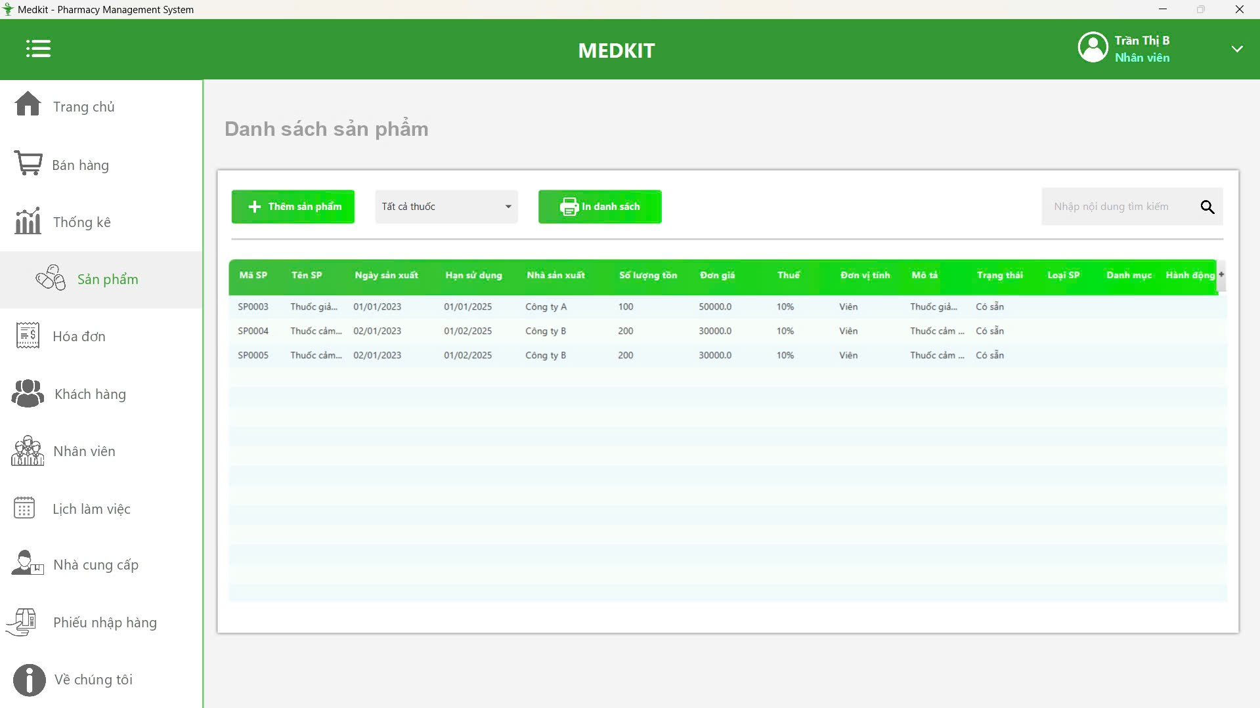

Hình 4: Giao diện Quản lý Sản phẩm

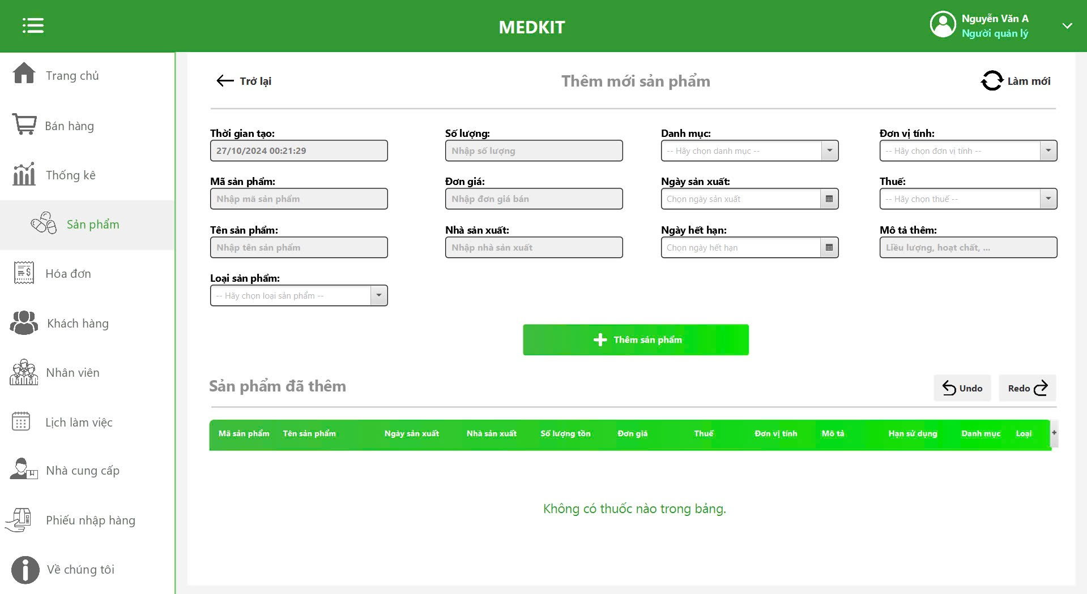

Hình 5: Giao diện Thêm mới Sản Phẩm.

* **Giao diện:**
* Menu bên trái: người dùng có thể chọn các chức năng tương ứng.
* Trong khung Thông tin sản phẩm:
* Mã sản phẩm, tên sản phẩm, ngày sản xuất, nhà sản xuất, số lượng tồn, đơn giá, thuế, đơn vị tính, mô tả, hạn sử dụng, danh mục, loại sản phẩm: là các thông tin của sản phẩm.
* Thời gian tạo: được gán theo thời gian tại thời điểm hiện tại, không được phép chỉnh sửa.
* Trong khung Các thao tác:
* Điều kiện tìm: gồm mã, tên sản phẩm, ngày sản xuất, nhà sản xuất, số lượng tồn, đơn giá, thuế, đơn vị tính, mô tả, hạn sử dụng, danh mục, loại sản phẩm: là các thông tin của sản phẩm.
* Nút Tìm kiếm: để tìm kiếm sản phẩm theo điều kiện tìm.
* Nút Thêm sản phẩm: để thêm sản phẩm vào cơ sở dữ liệu.
* Combo Box: để hiển thị danh sách sản phẩm theo: tất cả thuốc, thuốc sắp hết hạn, thuốc đã hết hạn, thuốc có số lượng tồn kho thấp.
* Nút In danh sách: để xuất thuốc ra file pdf.
* Trong form thêm sản phẩm:
* Thời gian tạo: là thời gian hiện thực tại thời điểm hiện tại.
* Mã sản phẩm, tên sản phẩm, ngày sản xuất, nhà sản xuất, số lượng, đơn giá, thuế, đơn vị tính, mô tả, ngày hết hạn, trạng thái: là các thông tin của sản phẩm.
* Nút Thêm sản phẩm: để thêm sản phẩm vào cơ sở dữ liệu.
* Nút Làm mới: để xóa hết tất cả thông tin bên trong giao diện Quản lý sản phẩm trở về trạng thái ban đầu.
* **Chi tiết các chức năng:**
* Tìm kiếm sản phẩm:
* Bước 1: Nhập điều kiện tìm.

Ngay khi mã sản phẩm được nhập, hệ thống sẽ tự động tìm kiếm và hiển thị các thông tin chi tiết của sản phẩm trong khu vực Thông tin sản phẩm bên dưới, bao gồm tên sản phẩm, giá, tồn kho, và mô tả (nếu có). Người dùng không cần nhấn thêm bất kỳ nút nào; kết quả sẽ tự động xuất hiện khi nhập xong mã sản phẩm.

=> Thông tin các sản phẩm sẽ hiển thị trong Bảng danh sách sản phẩm.

* Thêm sản phẩm:
  + Bước 1: Nhập tên sản phẩm, nhà sản xuất, số lượng, đơn giá, thuế, đơn vị tính, danh mục, mô tả, ngày sản xuất, ngày hết hạn, loại sản phẩm.
  + Bước 2: Nhấn nút Thêm.

=> Thông tin sản phẩm sẽ được thêm vào Bảng danh sách sản phẩm.

* Cập nhật sản phẩm:
  + Bước 1: Chọn sản phẩm trong Bảng danh sách sản phẩm.
  + Bước 2: Nhấp đúp chuột vô trường cần thay đổi thông tin sản phẩm.
  + Bước 3: Nhập dữ liệu cần thay đổi.
  + Bước 4: Nhấn nút Enter.
  + Bước 5: Nhấn nút Xác nhận.

=> Thông tin sản phẩm đã chọn sẽ được cập nhật trong Bảng danh sách sản phẩm.

### Giao diện Quản lý Hóa đơn:

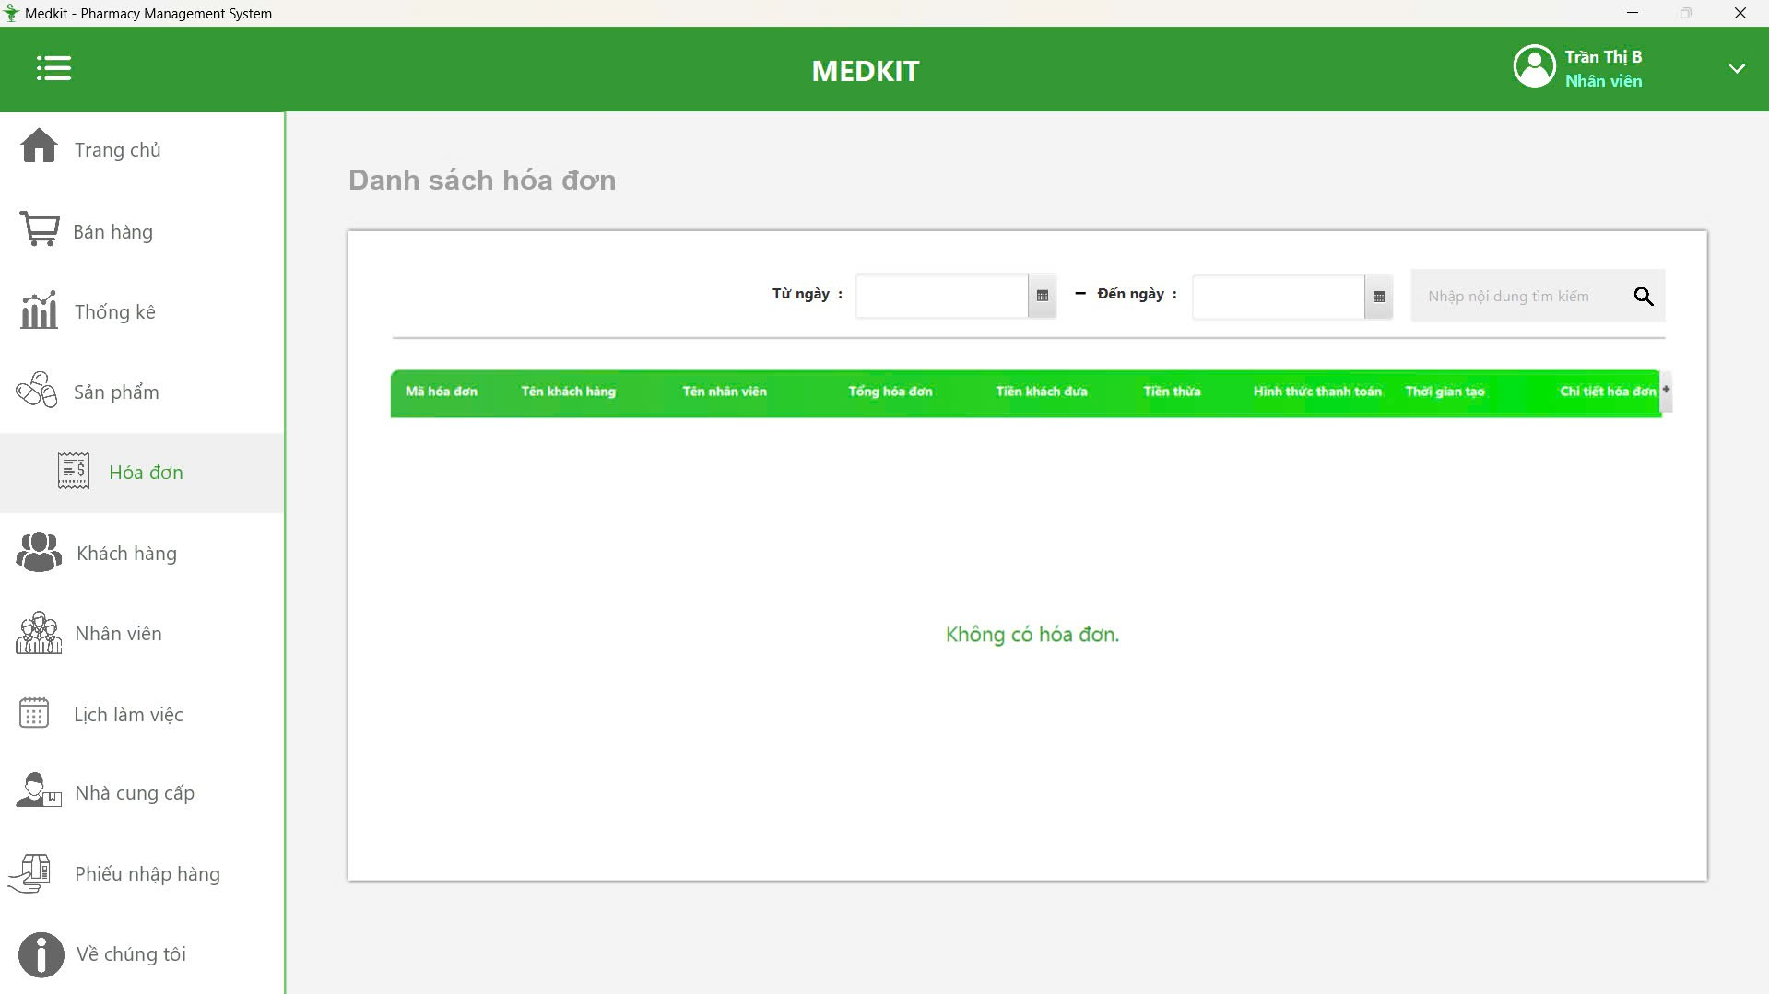

Hình 6: Giao diện Quản lý Hóa đơn

* **Giao diện:**
* Menu bên trái: người dùng có thể chọn các chức năng tương ứng.
* Trong khung Thao tác:
* Mã hoá đơn.
* Tên khách hàng.
* Tên nhân viên.
* Tổng hóa đơn.
* Tiền khách đưa.
* Tiền thừa.
* Hình thức thanh toán.
* Thời gian tạo.
* Chi tiết hóa đơn.
* Nút Tìm kiếm: để tìm kiếm hoá đơn.
* Ô chọn ngày tháng năm.
* Trong khung Danh sách hoá đơn: chỉ hiển thị danh sách hóa đơn trong khoảng thời gian được chọn. Nếu không chọn sẽ không hiển thị hóa đơn nào.
* **Chi tiết các chức năng:**
* Tìm kiếm hoá đơn:
* Bước 1: Nhập mã hoá đơn hoặc ngày lập hóa đơn, hoặc bất kì tiêu chí nào.

Ngay khi mã hoá đơn hoặc ngày lập hóa đơn, hoặc bất kì tiêu chí nào được nhập, hệ thống sẽ tự động tìm kiếm và hiển thị các thông tin chi tiết của hoá đơn trong khu vực Thông tin hoá đơn bên dưới

=> Thông tin các hoá đơn sẽ hiển thị trong Bảng danh sách hoá đơn.

### Giao diện Quản lý Khách hàng:

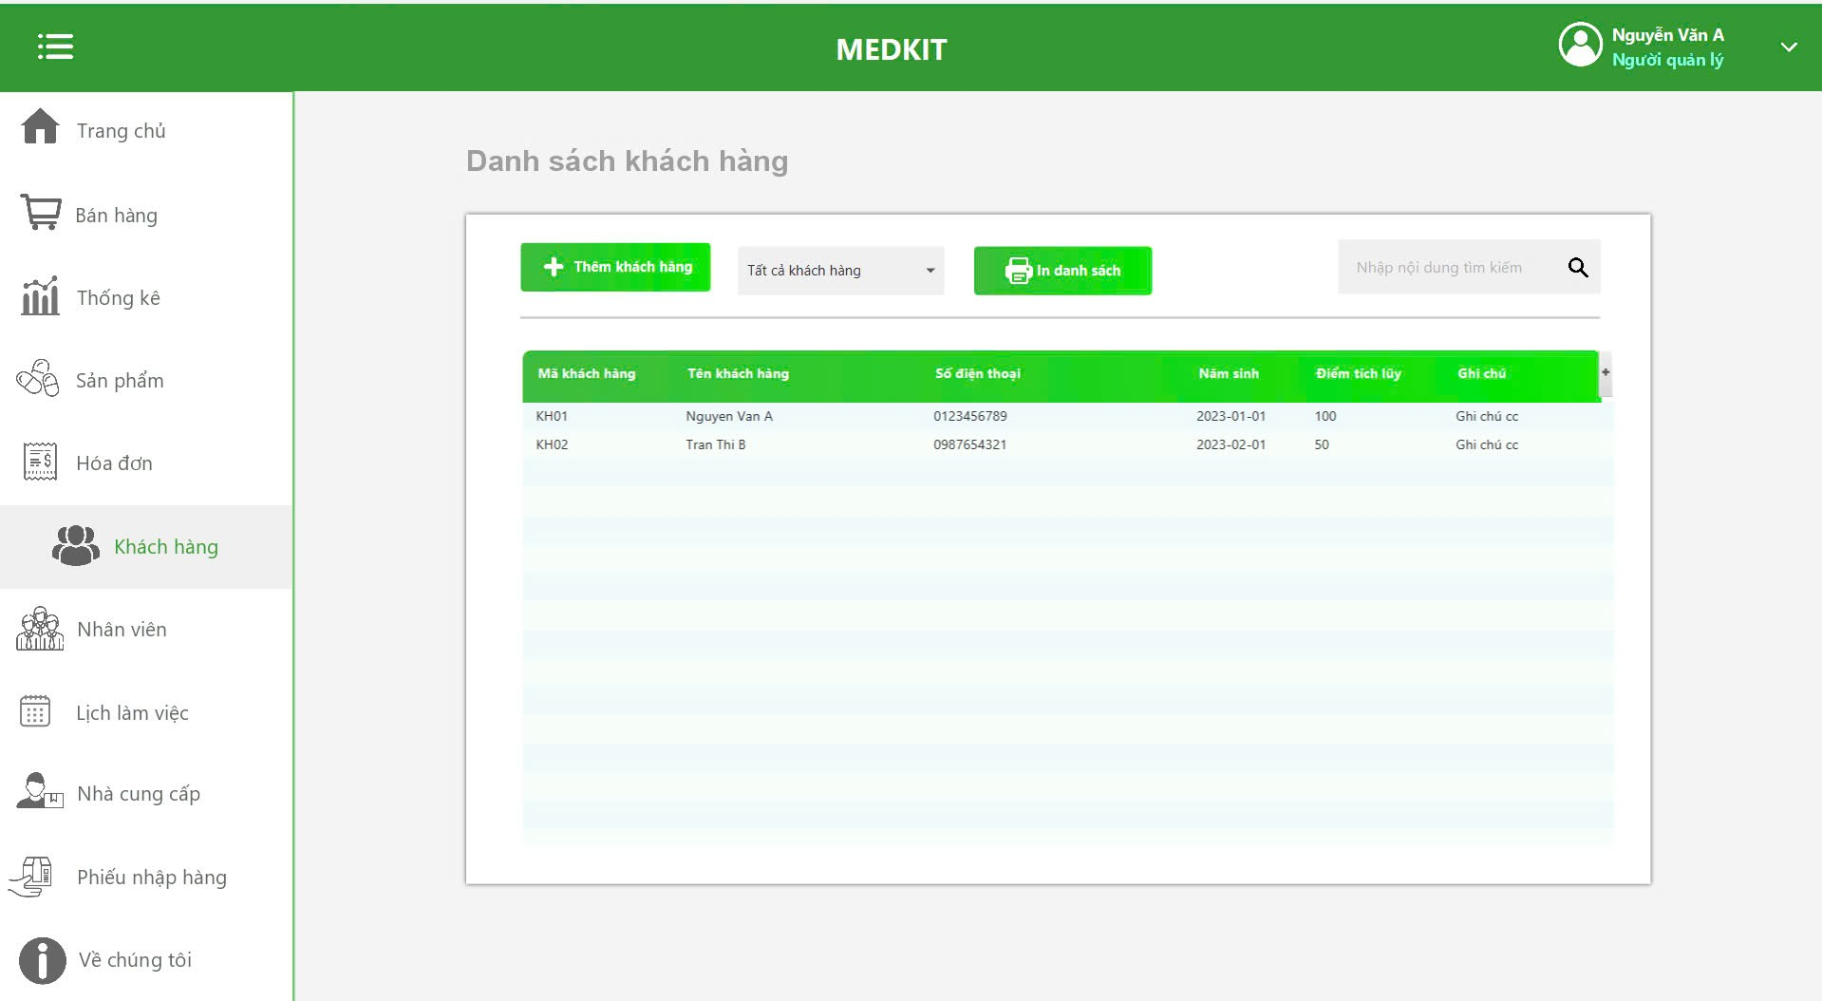

Hình 7: Giao diện Khách hàng

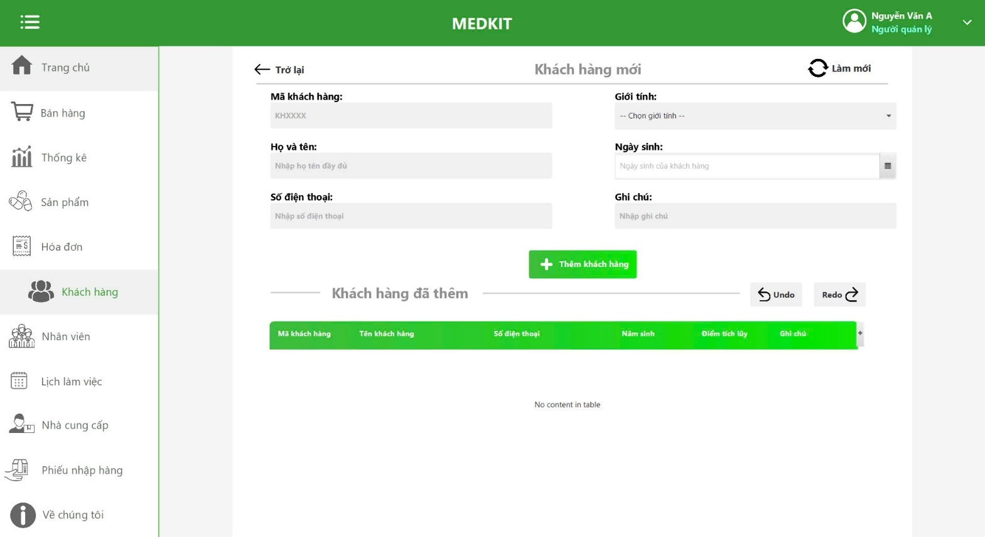

Hình 8: Giao diện Thêm mới Khách hàng.

* **Giao diện:**
* Menu bên trái: người dùng có thể chọn các chức năng tương ứng.
* Trong khung Thông tin khách hàng:
* Mã khách hàng: hệ thống sẽ tự động phát sinh, không được phép chỉnh sửa; họ tên; giới tính; số điện thoại; địa chỉ là thông tin của khách hàng.
* Trong khung Các thao tác:
* Nút Tìm kiếm: để tìm kiếm khách hàng theo điều kiện tìm.
* Nút Thêm: để thêm khách hàng vào cơ sở dữ liệu.
* Nút In danh sách: để xuất khách hàng ra file pdf.
* Trong khung Bảng danh sách khách hàng: là thông tin các khách hàng hiện có của hệ thống.
* Trong form thêm khách hàng:
* Thời gian tạo: là thời gian hiện thực tại thời điểm hiện tại.
* Mã khách, họ và tên, số điện thoại, giới tính, ngày sinh, ghi chú: là các thông tin của khách hàng.
* Nút Thêm khách hàng: để thêm khách hàng vào cơ sở dữ liệu.
* Nút Làm mới: để xóa hết tất cả thông tin bên trong giao diện Quản lý sản phẩm trở về trạng thái ban đầu
* **Chi tiết các chức năng:**
* Tìm kiếm khách hàng:
* Bước 1: Nhập số điện thoại

=> Thông tin khách hàng sẽ hiển thị trong Bảng danh sách khách hàng.

* Thêm khách hàng:
  + Bước 1: Nhập họ tên, giới tính, số điện thoại, ngày sinh, ghi chú.
  + Bước 2: Nhấn nút Thêm.

=> Thông tin khách hàng sẽ được thêm vào Bảng danh sách khách hàng.

* Cập nhật khách hàng:
  + Bước 1: Chọn khách hàng trong Bảng danh sách khách hàng.
  + Bước 2: Nhấp đúp chuột vô trường cần thay đổi thông tin khách hàng.
  + Bước 3: Nhập dữ liệu cần thay đổi.
  + Bước 4: Nhấn nút Enter.
  + Bước 5: Nhấn nút Xác nhận.

=> Thông tin khách hàng đã chọn sẽ được cập nhật trong Bảng danh sách khách hàng.

### Giao diện Nhà cung cấp:

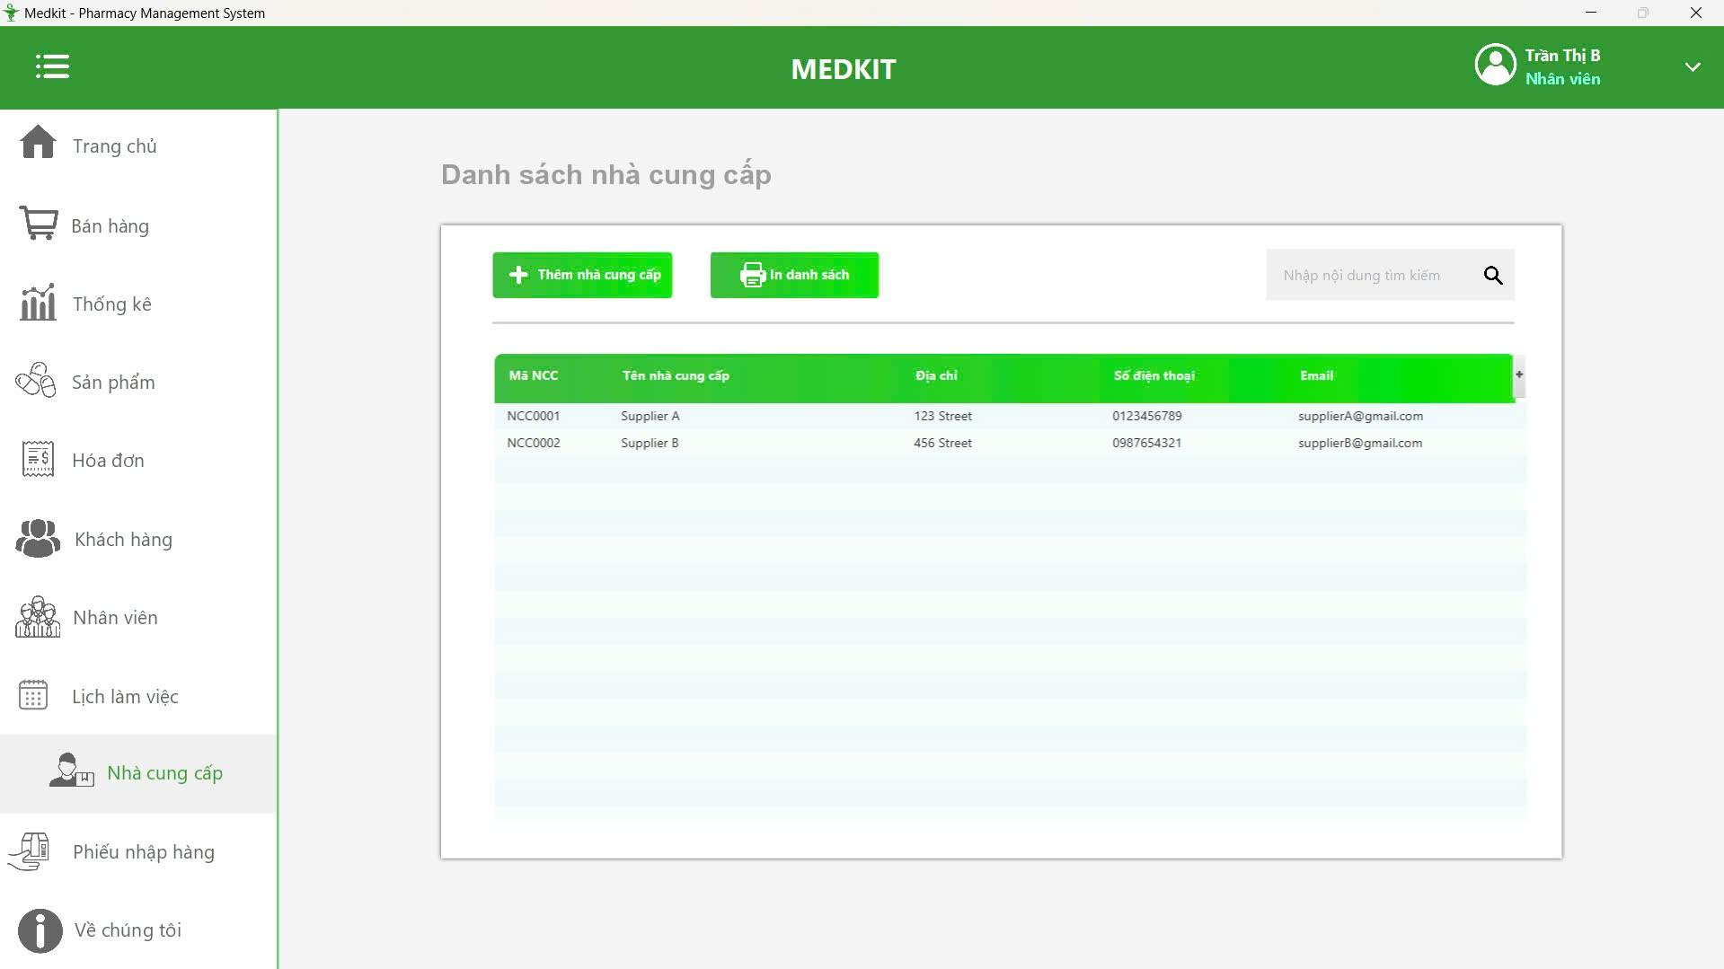

Hình 9: Giao diện Quản lý Nhà cung cấp

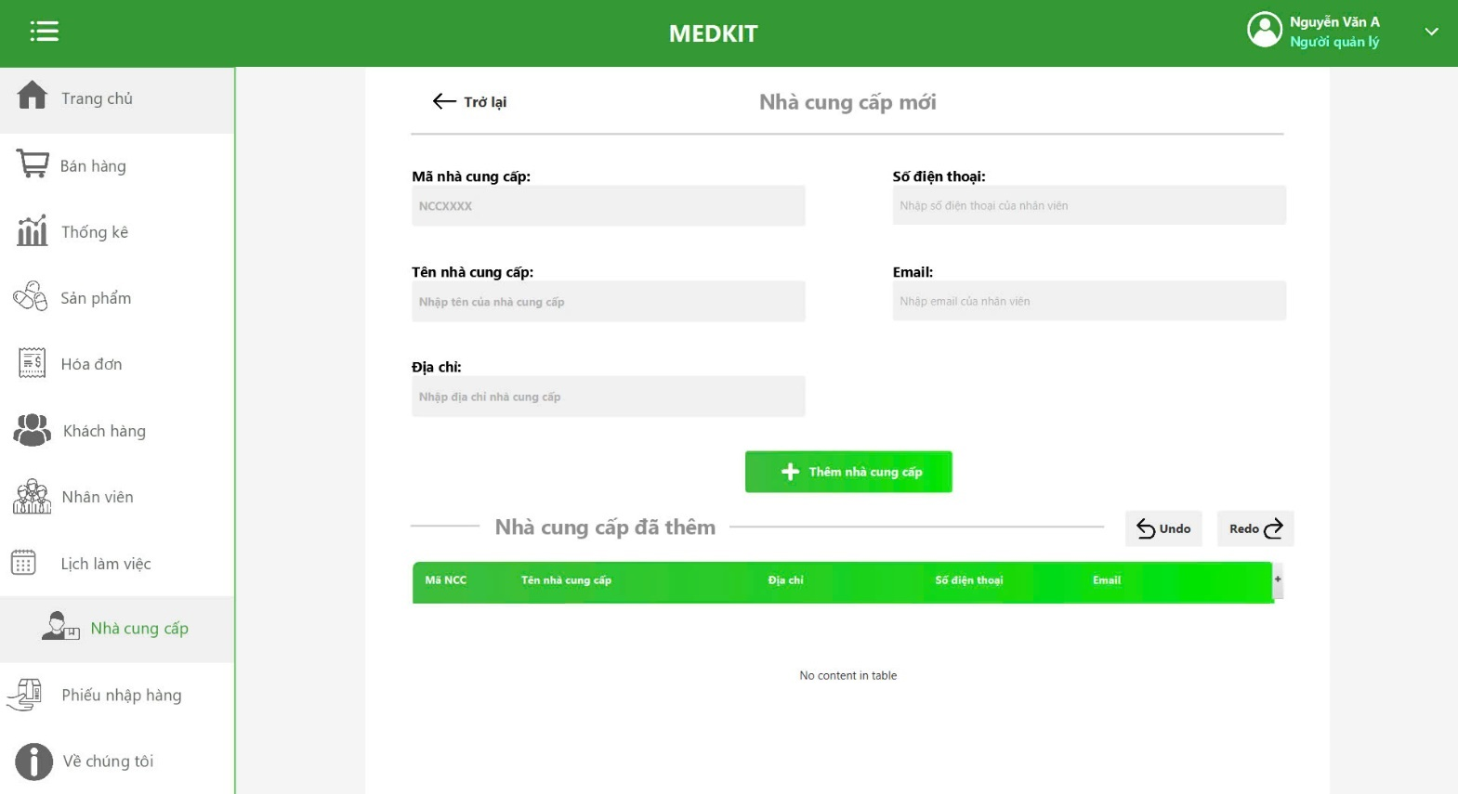

Hình 10: Giao diện Thêm mới Nhà cung cấp

* **Giao diện:**
* Menu bên trái: người dùng có thể chọn các chức năng tương ứng.
* Trong khung Thông tin nhà cung cấp: gồm các thông tin của nhà cung cấp.
* Trong khung Các thao tác:
  + Điều kiện tìm: gồm mã, tên nhà cung cấp, số điện thoại, địa chỉ, email.
  + Nút Thêm: để thêm nhà cung cấp
* Trong khung Bảng danh sách nhà cung cấp: là thông tin các nhà cung cấp hiện có của hệ thống.
* **Chi tiết các chức năng:**
* Tìm kiếm nhà cung cấp:
* Bước 1: Nhập mã, tên nhà cung cấp, số điện thoại, địa chỉ, email.

=> Thông tin nhà cung cấp sẽ hiển thị trong Bảng danh sách nhà cung cấp.

* Thêm nhà cung cấp:
  + Bước 1: Nhập tên nhà cung cấp, số điện thoại, địa chỉ, email.
  + Bước 2: Nhấn nút Thêm.

=> Thông tin nhà cung cấp sẽ được thêm vào Bảng danh sách nhà cung cấp.

* Cập nhật nhà cung cấp:
  + Bước 1: Chọn nhà cung cấp trong Bảng danh sách nhà cung cấp.
  + Bước 2: Nhấp đúp chuột vô trường cần thay đổi thông tin nhà cung cấp.
  + Bước 3: Nhập dữ liệu cần thay đổi.
  + Bước 4: Nhấn nút Enter.
  + Bước 5: Nhấn nút Xác nhận.

=> Thông tin nhà cung cấp đã chọn sẽ được cập nhật trong Bảng danh sách nhà cung cấp.

### Giao diện Phiếu nhập hàng:

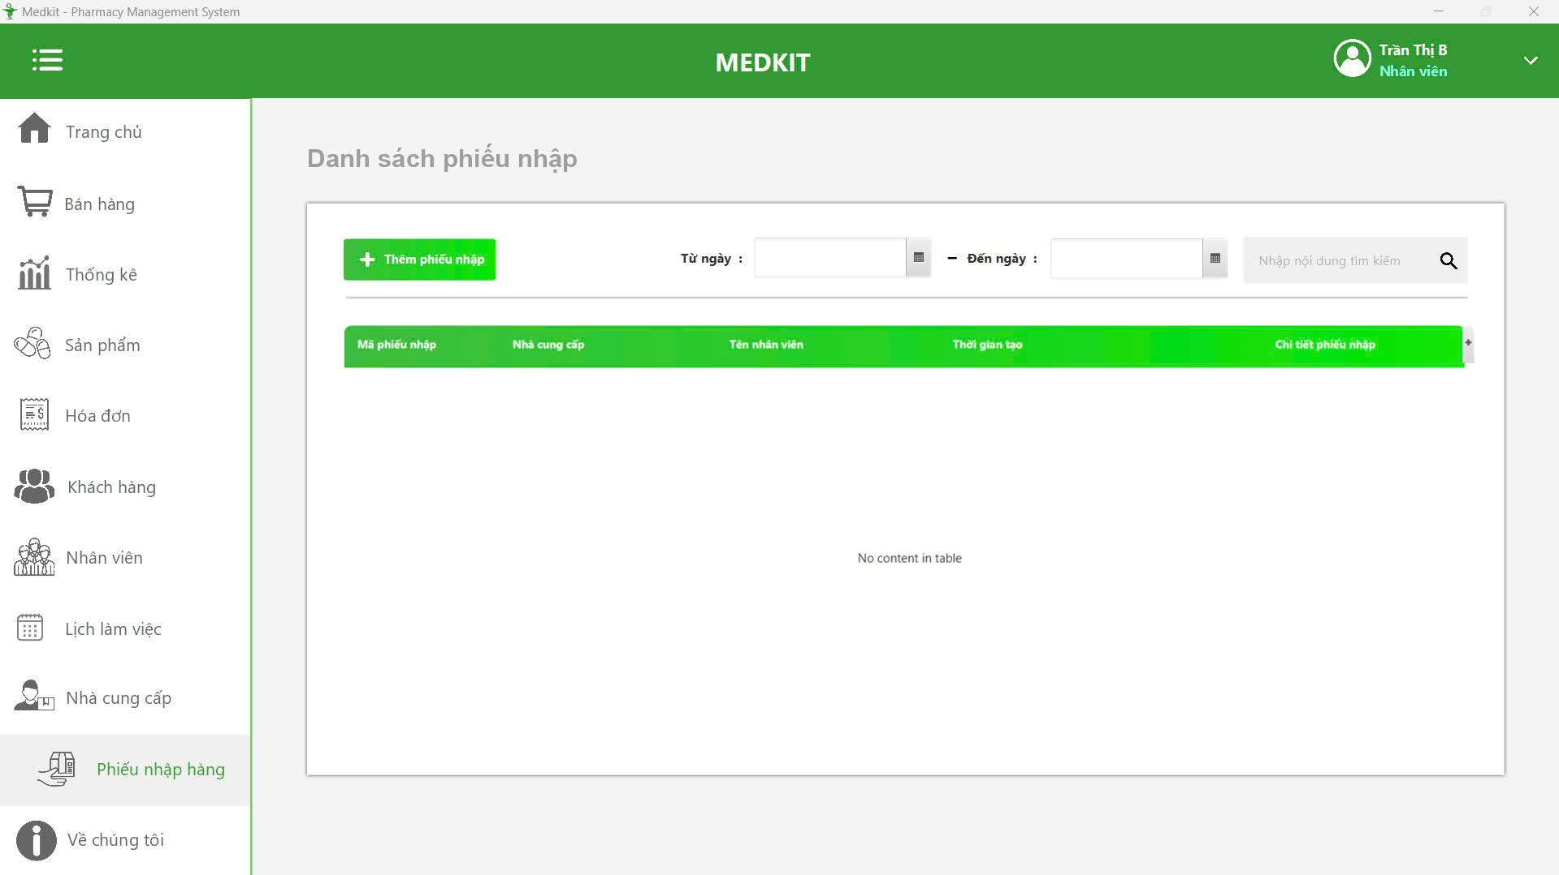

Hình 11: Giao diện Quản lý Phiếu nhập hàng

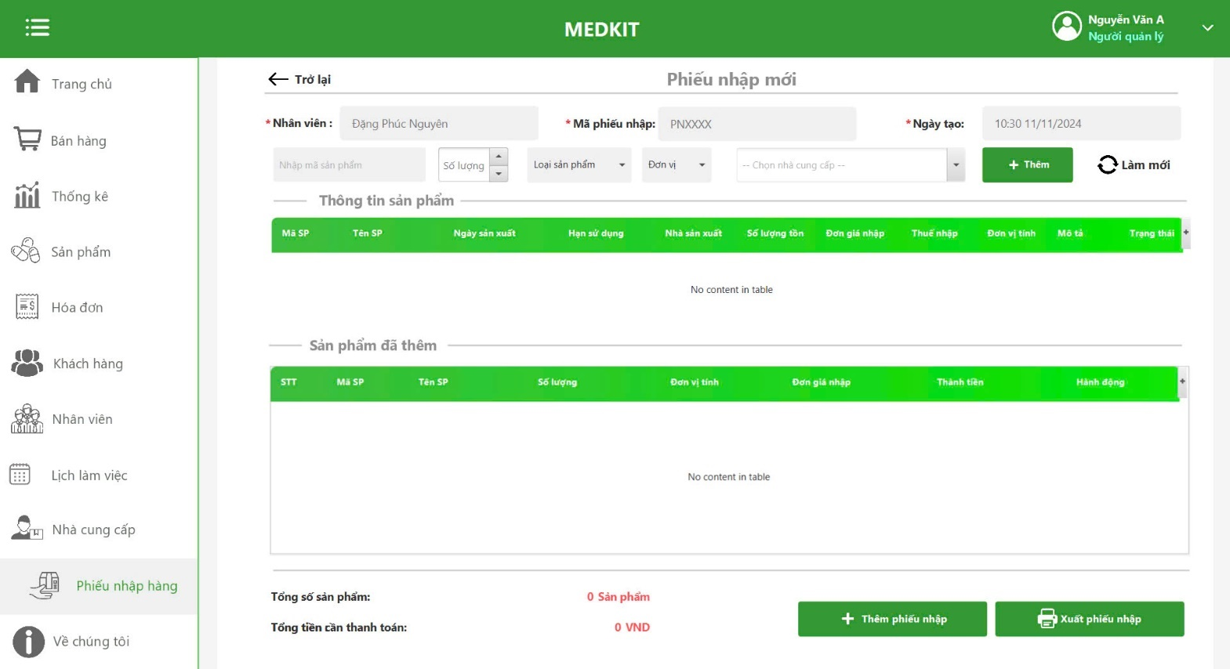

Hình 12: Giao diện Thêm mới Phiếu nhập hàng

* **Giao diện:**
* Menu bên trái: người dùng có thể chọn các chức năng tương ứng.
* Trong khung Thông tin phiếu nhập hàng: gồm các thông tin của phiếu nhập.
* Trong khung Các thao tác:
* Trong khung Bảng danh sách phiếu nhập hàng: là thông tin các phiếu nhập hàng hiện có của hệ thống.
* **Chi tiết các chức năng:**
* Tìm kiếm phiếu nhập:
* Bước 1: Chọn ngày nhập
* Bước 2: Nhấn nút Tìm kiếm.

=> Thông tin phiếu nhập sẽ hiển thị trong Bảng danh sách phiếu nhập hàng.

* Nhập hàng:
  + Bước 1: Nhập mã sản phẩm
  + Bước 2: Chọn nhà cung cấp
  + Bước 3: Nhập số lượng
  + Bước 4: Nhấn nút Nhập hàng.

=> Thông tin phiếu nhập sẽ được thêm vào Bảng danh sách phiếu nhập hàng.

* Cập nhật phiếu nhập:
  + Bước 1: Chọn nhà cung cấp trong Bảng danh sách nhà cung cấp.
  + Bước 2: Nhấp đúp chuột vô trường cần thay đổi thông tin nhà cung cấp.
  + Bước 3: Nhập dữ liệu cần thay đổi.
  + Bước 4: Nhấn nút Enter.
  + Bước 5: Nhấn nút Xác nhận.

=> Thông tin phiếu nhập đã chọn sẽ được cập nhật trong Bảng danh sách phiếu nhập hàng.

## Chức năng của Người quản lý

### Giao diện Nhân viên:

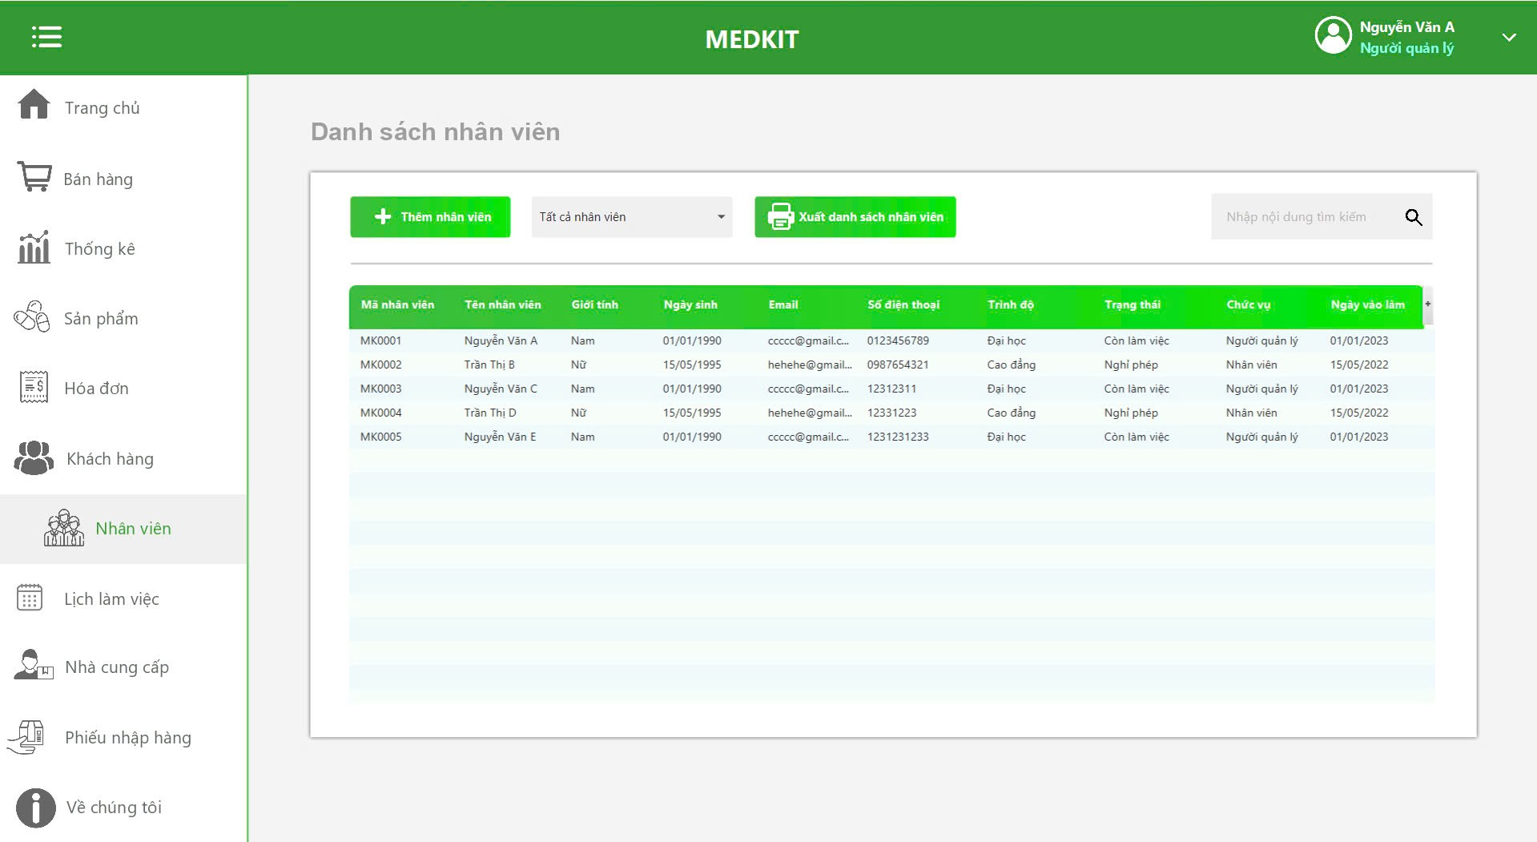

Hình 13: Giao diện Nhân viên.

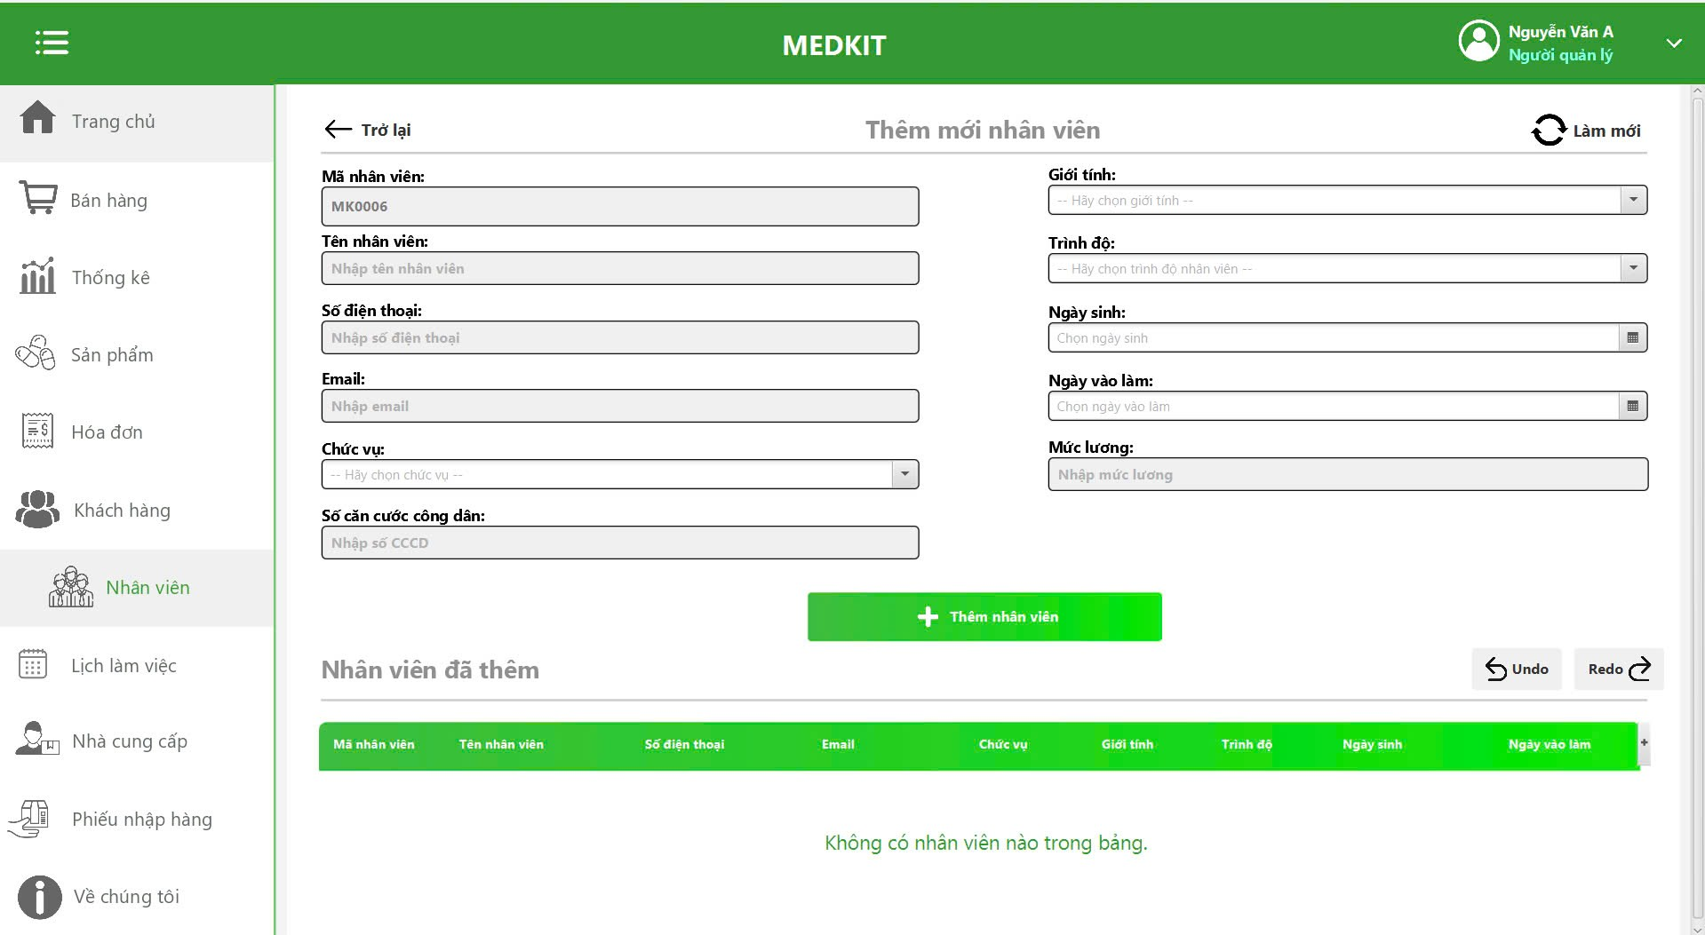

Hình 14: Giao diện Thêm mới Nhân viên.

* **Giao diện:**
* Menu bên trái: người dùng có thể chọn các chức năng tương ứng.
* Trong khung Thông tin nhân viên: gồm các thông tin của nhân viên.
* Trong khung Các thao tác:
  + Nút Tìm kiếm: để tìm kiếm nhân viên theo tất cả các tiêu chí có thể có.
  + Nút Thêm: để thêm nhân viên.
  + Combo box: để lọc nhân viên theo tiêu chí Tất cả nhân viên, nhân viên đã nghỉ, nhân viên nghỉ phép, nhân viên còn làm.
* Nút Xuất danh sách nhân viên: để xuất thuốc ra file pdf.
* Trong khung Bảng danh sách nhân viên: là thông tin các nhân viên hiện có của hệ thống.
* Trong form thêm nhân viên:
* Nút Thêm nhân viên: để thêm nhân viên vào cơ sở dữ liệu.
* Nút Làm mới: để xóa hết tất cả thông tin bên trong giao diện Quản lý nhân viên trở về trạng thái ban đầu.
* **Chi tiết các chức năng:**
* Tìm kiếm nhân viên:
* Bước 1: Nhập điều kiện tìm.

=> Thông tin các nhân viên sẽ hiển thị trong Bảng danh sách nhân viên.

* Thêm nhân viên:
  + Bước 1: Nhập tên nhân viên, số điện thoại, email, chức vụ, căn cước công dân, giới tính, trình độ, ngày sinh, ngày vào làm, mức lương.
  + Bước 2: Nhấn nút Thêm.

=> Thông tin nhân viên sẽ được thêm vào Bảng danh sách nhân viên.

* Cập nhật nhân viên:
  + Bước 1: Chọn nhân viên trong Bảng danh sách nhân viên.
  + Bước 2: Nhấp đúp chuột vô trường cần thay đổi thông tin nhân viên.
  + Bước 3: Nhập dữ liệu cần thay đổi.
  + Bước 4: Nhấn nút Enter.
  + Bước 5: Nhấn nút Xác nhận.

=> Thông tin nhân viên đã chọn sẽ được cập nhật trong Bảng danh sách nhân viên.

### Giao diện Lịch làm việc:

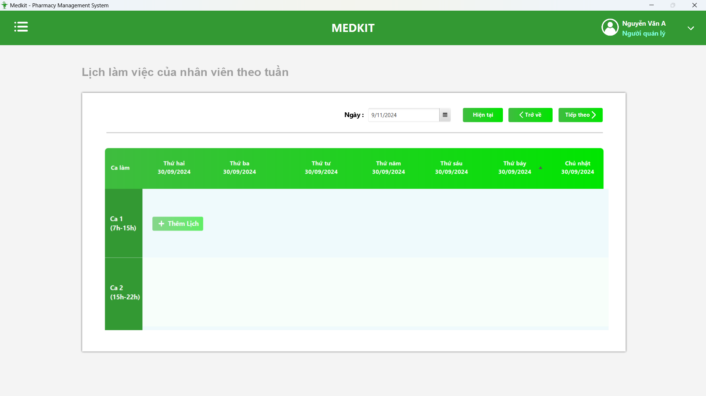

Hình 15: Giao diện Lịch làm việc.

* **Giao diện:**
* Menu bên trái: người dùng có thể chọn các chức năng tương ứng.
* Trong khung Thông tin lịch làm việc: gồm các thông tin của nhân viên có lịch làm.
* Trong khung Các thao tác:
  + Nút Chọn ngày: để hiển thị ngày và lịch làm việc của nhân viên.
  + Nút Hiện tại: để cập nhật ngày tại thời điểm hiện tại.
  + Nút Trở về: để trở về tuần trước thông tin lịch đang hiển thị.
  + Nút Tiếp theo: để đi tiếp tục tuần sau thông tin lịch đang hiển thị.
* Trong khung Bảng lịch làm việc: là thông tin lịch làm việc của nhân viên hiện có trong hệ thống.
* Nút Thêm lịch: để thêm nhân viên vào ca làm của ngày làm việc.
* **Chi tiết các chức năng:**
* Tìm kiếm ngày:
* Bước 1: Chọn ngày tháng năm cần xem lịch.

=> Thông tin lịch làm việc của nhân viên sẽ hiển thị trong Bảng danh sách lịch làm việc.

* Thêm lịch làm việc:
  + Bước 1: Nhập tên hoặc mã nhân viên.
  + Bước 2: Nhấn nút Thêm.

=> Thông tin nhân viên sẽ được thêm vào Bảng danh sách lịch làm việc.

* Cập nhật lịch làm việc:
  + Bước 1: Chọn lịch làm việc trong Bảng danh sách lịch làm việc.
  + Bước 2: Nhấp đúp chuột vô trường cần thay đổi thông tin thuốc.
  + Bước 3: Nhập dữ liệu cần thay đổi.
  + Bước 4: Nhấn nút Enter.
  + Bước 5: Nhấn nút Xác nhận.

=> Thông tin lịch làm việc đã chọn sẽ được cập nhật trong Bảng danh sách lịch làm việc.

### Giao diện Thống kê:

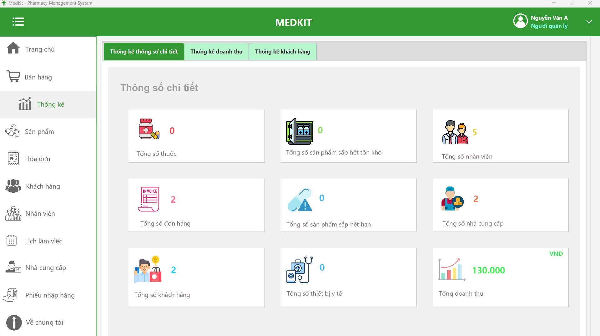

Hình 16: Giao diện Thống kê thông số chi tiết

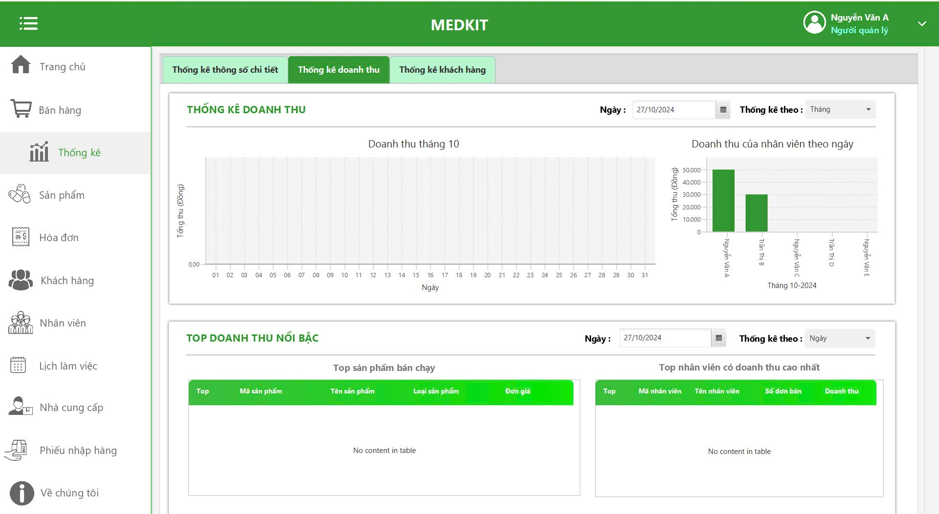

Hình 17: Giao diện Thống kê doanh thu

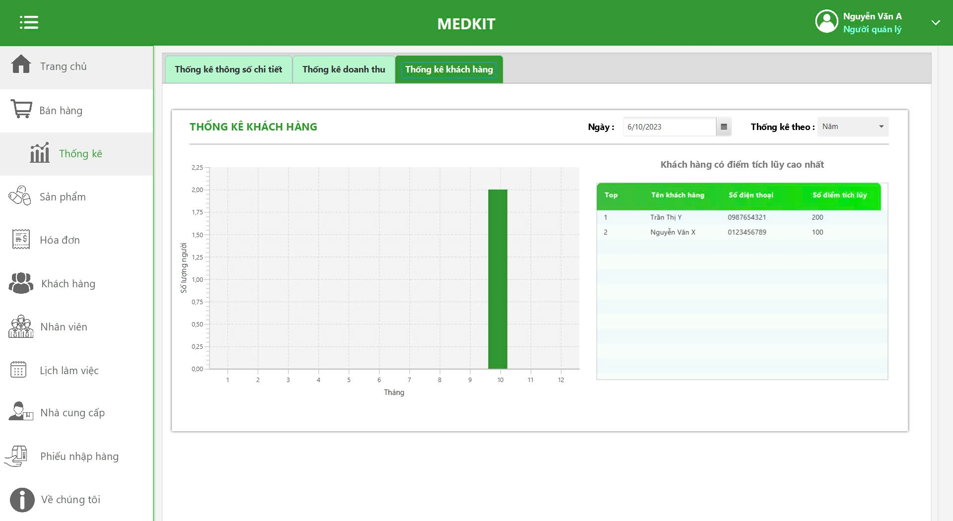

Hình 18: Giao diện Thống kê khách hàng

* **Giao diện:**
* Menu bên trái: là thanh điều hướng, người dùng có thể chọn các chức năng tương ứng để di chuyển đến.
* Thống kê thông số chi tiết: mỗi khung bên trên tương ứng với số bán của một ngày mà nhân viên bán hàng.
* **Chi tiết các chức năng:**
* Thống kế doanh thu:
  + Trong khung thông tin: lựa chọn ngày trước ngày hiện tại để biết doanh số bán hàng.
  + Trong khung thao tác: là combo box có thể thống kê theo: “Ngày”, “Tháng”, “Năm”.
* Thống kê bán hàng:
  + Trong khung thông tin: lựa chọn ngày trước ngày hiện tại để biết khách hàng nào có điểm lũy cao nhất trong “Ngày”, “Tháng”, “Năm”.
  + Trong khung thao tác: là combo box có thể thống kê theo: “Ngày”, “Tháng”, “Năm”.

***Link nhật ký:*** [***https://github.com/Nooba2612/tai-lieu-ptud***](https://github.com/Nooba2612/tai-lieu-ptud)